

通过用户名和密码登录

用户名：姓名

密码：学号后六位

进入系统后，直接进入房间预约界面

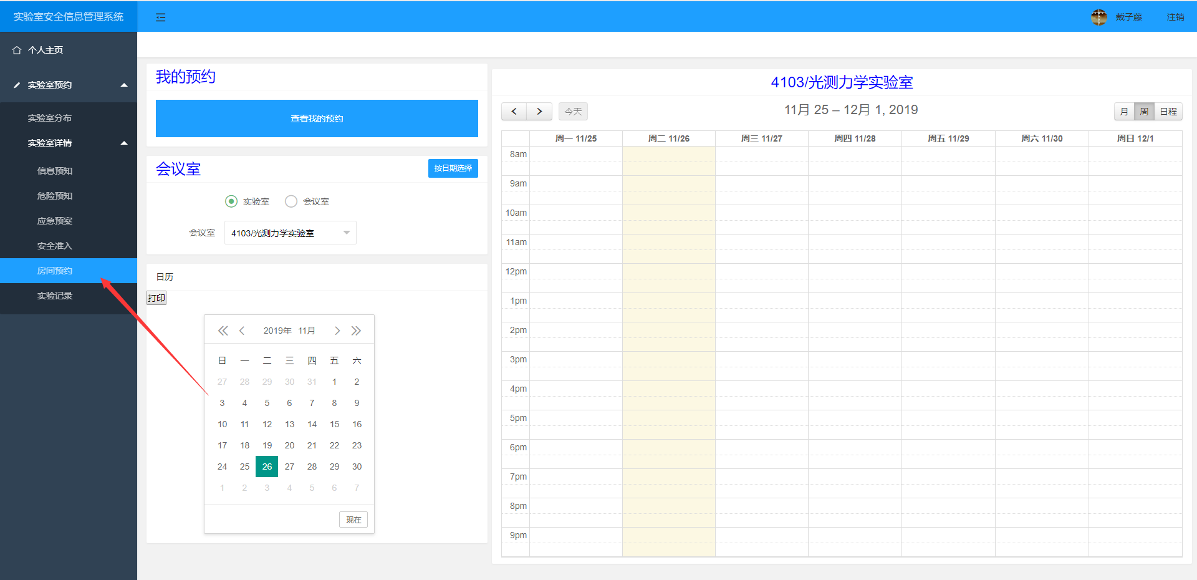

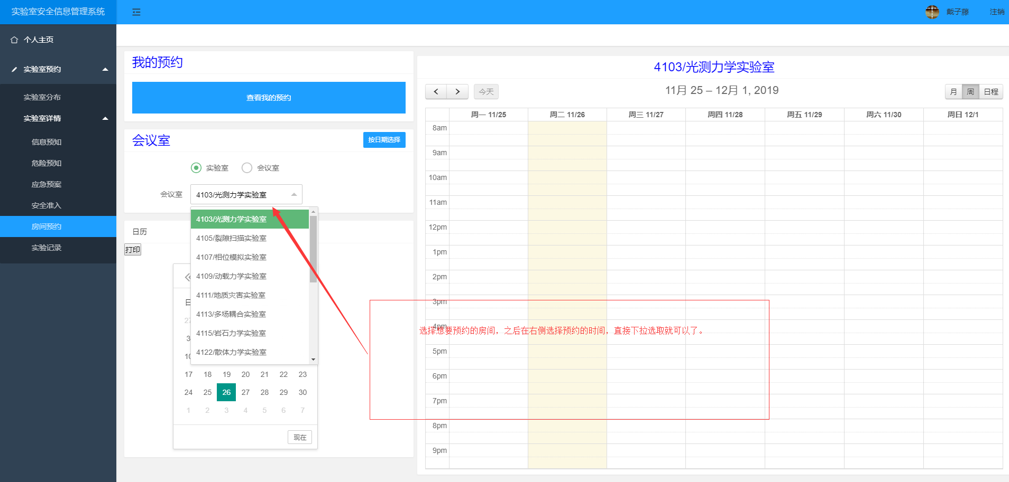

输入预约用途就可以完成实验室的预约了

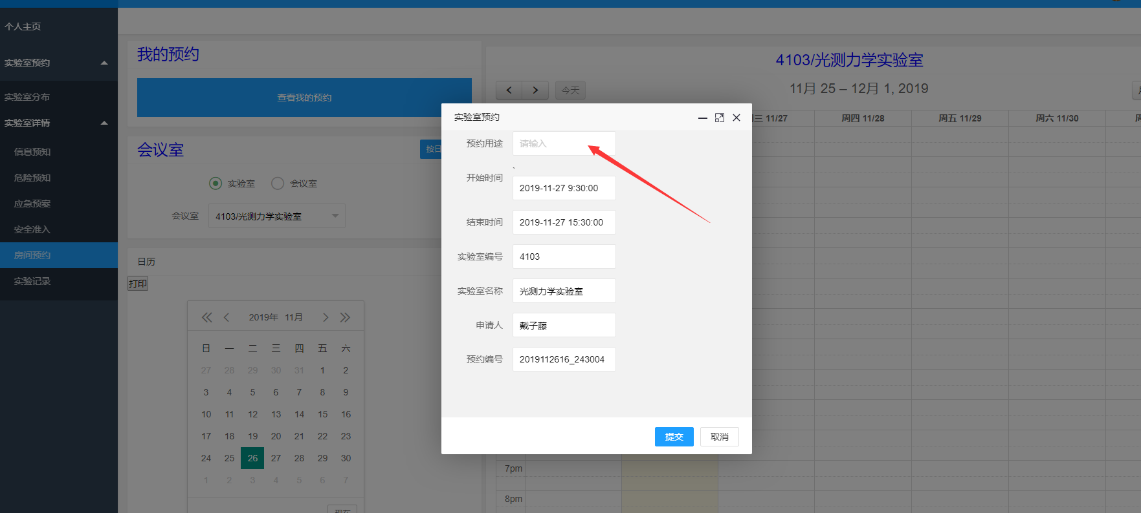

随后进入到实验记录界面填写信息

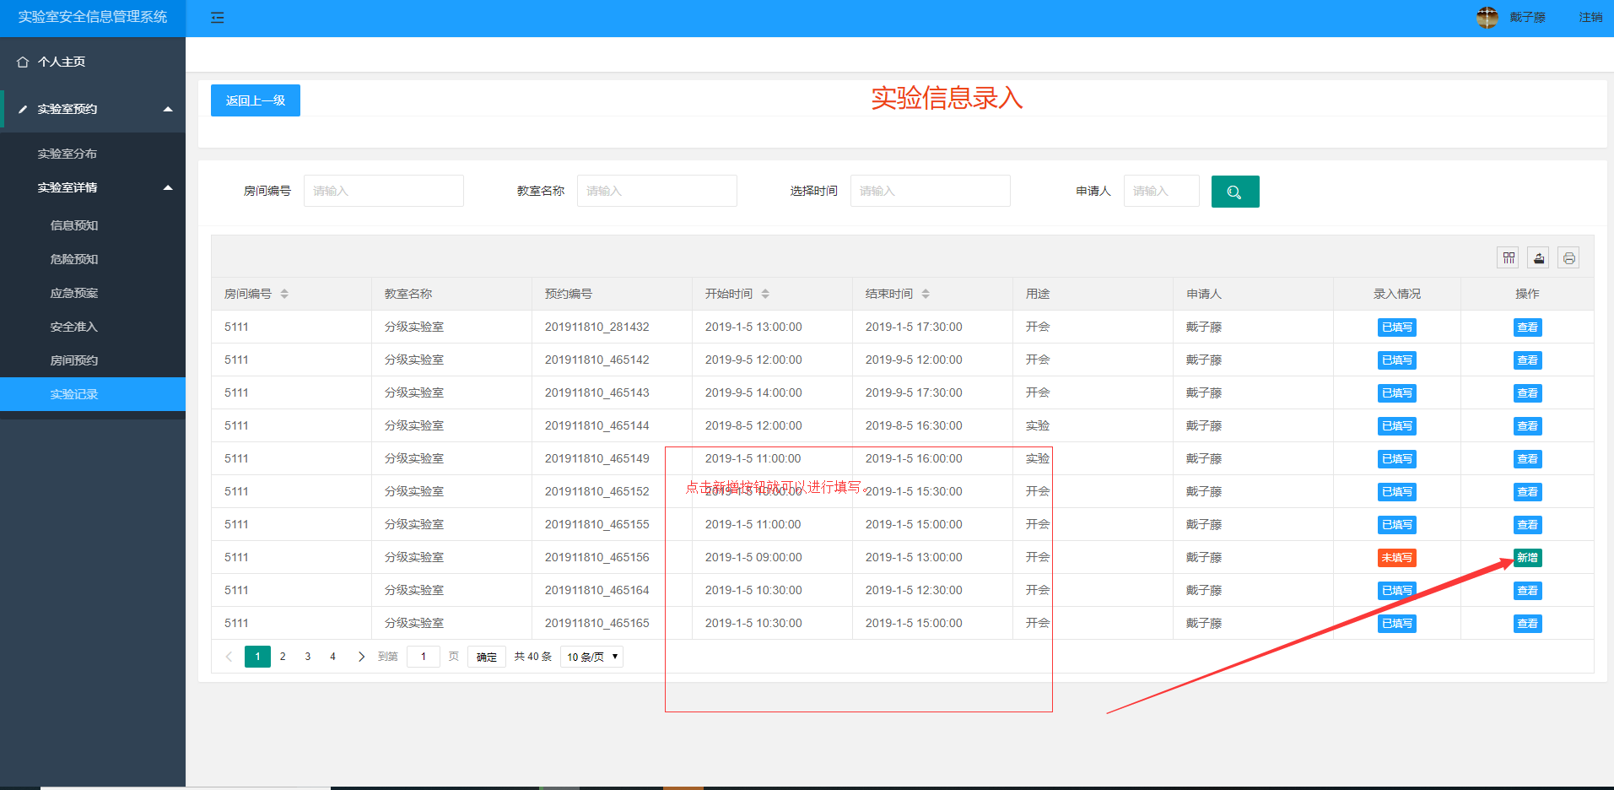

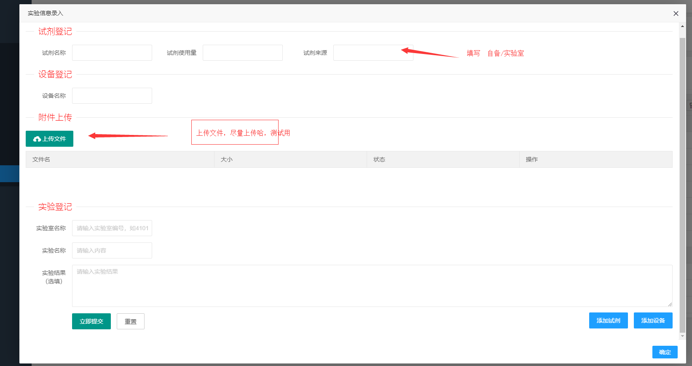

先上传文件把信息填写完整然后就可以提交了。到这一步就OK了。